Entradas

COLESLAW

Receta de coleslaw o ensalada de col americana

* Porciones: 4
* Tiempo de preparación: 30 min / reposo 2 hrs

Ingredientes

* Media col blanca o rosada.
* 2 zanahorias.
* Sal gruesa o en escamas.
* 1 manzana.
* 2 cucharadas de mayonesa.
* 3 cucharadas de crema.
* 1 cucharada de mostaza de Dijon.
* 1 cebolla (puede ser blanca o morada).
* 1 cucharada de vinagre.
* 1 chorrito de limón (opcional).

Preparación de la coleslaw

1. Cortar la col en tiritas muy muy finas. Se puede hacer con una mandolina también. Es fácil, ya que debido a la forma de la hortaliza se podrá obtener un corte muy finito. Lo ideal sería que el grosor en el que quede la col sea casi en hilos.
2. Poner la col en un bol y realizar lo mismo con las zanahorias, la cebolla y la manzana.
3. Mezclar bien los tres ingredientes y amasarlos con la mano para que se distribuyan de forma homogénea.
4. Para la salsa mezclar en un bol aparte cuatro cucharadas de crema con la mayonesa y la mostaza. Añadir un chorrito de vinagre y mezclar todo con tenedor hasta obtener una salsa unida y homogénea.
5. Aliñar la ensalada con la salsa, mezclar bien para que se reparta con la col, con la zanahoria, la cebolla y la manzana. Dejar reposar en la heladera  mínimamente por 2 horas.
6. Una vez reposada, si hay líquido que pueda haber soltado la ensalada colarlo y listo. ¡A disfrutar!

BUÑUELOS DE ACELGA

Receta de buñuelos de acelga

Ingredientes

* 1 atado de acelga.
* 10 hojas de remolacha.
* 2 huevos.
* 1 diente de ajo.
* 100 gr. de harina leudante.
* Queso rallado.
* Sal.
* Pimienta.
* Mostaza.
* Aceite para fritura.

Este último ingrediente es opcional **para quienes eligen hacer los buñuelos de acelga fritos.** Aquí se dividen las aguas y hay quienes prefieren poner a calentar el horno, mientras que otros, amantes de la fritura, no lo piensan dos veces. Bueno esto es como el juego de **elige tu propia aventura**. Cuando decidan esto continuamos.

Cómo hacer buñuelos de acelga fritos

1. Comenzar picando el ajo y cortando fino las hojas bien limpias y secas.
2. Por otro lado batir el huevo, lo máximo posible para aumentar la esponjosidad. Condimentar con sal, pimienta y una cucharada de mostaza. Mientras continua batiendo y agrega la leche.
3. Sumar a la mezcla las hojas picadas, el ajo y remover para incorporar todo. Agregar la harina tamizada y mezclar.
4. Mientras calentar abundante aceite.
5. El último paso es agarrar porciones de la mezcla con una cuchara y colocarlas dentro del aceite caliente. Freír por 5 minutos y retirar colocándolos sobre un papel absorbente.

Cómo hacer buñuelos de acelga al horno

1. Lavar y picar bien fino la verdura.
2. En un recipiente aparte colocar los huevos, el queso rallado y la harina leudante (si es tamizada mejor). Mezclar hasta integrar todo.
3. Condimentar con una pizca de sal, pimienta y 1 cda. de mostaza.
4. Sumar las hojas picadas en el mismo recipiente y mezclar. Con las manos bien limpias o con dos cucharas agarrar porciones de la mezcla, formar bolitas e irlas colocando en una fuente para horno con un poco de aceite en la base.
5. Llevar al horno precalentado a 200°. Cocinar y dar vuelta los buñuelos cada 5 minutos, cuando estén doraditos por fuera es porque ya están listos.

## [Champiñones al ajillo](https://www.paulinacocina.net/champinones-al-ajillo/25167)

eceta de champiñones al ajillo

Ingredientes para cuatro personas

* 1 kg. de champiñones enteros
* 4 dientes de ajo
* 1 cebolla
* 100 ml. de vino blanco (medio vaso)
* Perejil
* Sal y pimienta
* Aceite

Como cocinar champiñones al ajillo en 15 minutos

1. En una sartén bien ancha colocar un chorro de aceite y calentarlo a punto medio.
2. Colocar una cebolla bien picada, por el momento nada de sal. Removiendo y dejando que la cebolla se cocine poco a poco durante 5 minutos.
3. Pasados esos 5 minutos agregar los champiñones, enteros y limpios. Subir el fuego y remover con frecuencia mientras se cocinan por 5 minutos más.
4. Pasado este tiempo de cocción, agregar el vino blanco y dejar por unos minutos para que se evapore el alcohol.
5. Agregar un puñado de perejil fresco, remover por 10 segundos sin cocinar demasiado el perejil y sumar un ajo picado. Mezclar brevemente y cocinar unos minutos más.
6. Recién en este momento se puede agregar una pizca de sal y pimienta negra recién molida.
7. Estos champiñones al ajillo están listos.

Prueben hacer estos riquísimos champiñones al ajillo y después me dejan en comentarios como les fue.

# **Espárragos gratinados**

## Ingredientes:

### las cantidades son a ojo chiquis. Sorry not sorry.

– 1 atado de espárragos  
– Crema de leche o manteca  
– Queso parmesano  
– Queso fresco  
– Polenta  
– Nuez  
– Ralladura de limón

## Paso a paso para hacer espárragos gratinados

### más fácil no se consigue.

1- Lo primero que vamos a hacer es [blanquear los espárragos](https://www.paulinacocina.net/como-cocinar-esparragos/5044). Una vez blanqueados, los vamos a untar en una fuente con la crema o la manteca. Pueden usar ambas cosas también, que la historia los juzgue…  
2- Luego, toca mezclar, en un bol aparte, la polenta con el queso parmesano, la nuez triturada (así nomás, con las manos) y la ralladura de medio limón.  
3- Lo que vamos a hacer después, es echar la mitad de esa mezcla, bien integrada, arriba de los espárragos.  
4- Encima de esa mitad de mezcla, vamos a poner unos pedazos generosos de queso fresco.  
5- Por arriba de ese queso, vamos a tirar lo que queda de la mezcla de polvos.  
6- Finalmente, lo que vamos a hacer es llevar al horno medio toda nuestra preparación hasta que vean que está gratinada. Cuando la vean lista, la retiran ¡y ya está! Lista para ser degustada y amada.

SAMOSAS HORNEADAS

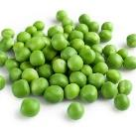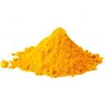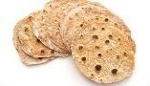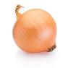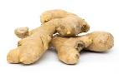

2PORCIONES

* Tortillas de 18 cms 6
* 1 lata de arvejas
* 1 cebolla pequeña ]
* 30 gr jengibre
* 15 gr curry
* 10 gr cilantro fresco
* 500gr de papa
* 20 gr de mermelada de damasco
* 2 tomate perita
* 2 cditas de semillas de comino
* Sal
* Aceite de oliva extra virgen
* Pimienta
* Vinagre
* Manetca vegetal

**1 – COCINÁ LAS PAPAS**• Lavá y secá los **productos frescos**.  
• Precalentá el horno a 220o.  
• Pelá y cortá las **papas** en pedazos de 2,5 cm.

• Colocá las **papas** en una olla grande. Agregá una pizca generosa de sal y suficiente agua para cubrir. Tapá y dejá hervir, luego destapá y cociná hasta que estén tiernas al pincharlas con un tenedor, aproximadamente 8 minutos.

• Escurrí las papas y reservalas fuera de la olla para dejar la olla libre para el paso 4.

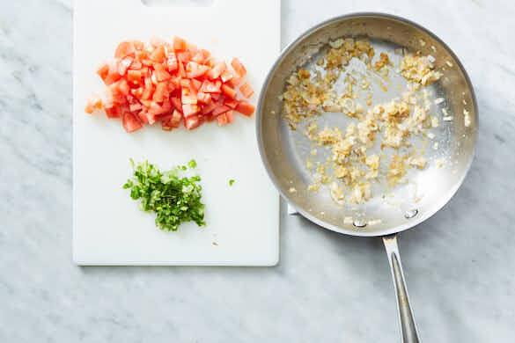

24  
**2 – COMENZÁ EL CHUTNEY**

page2image1749225040page2image1749225664

*Si estás cocinando el plan de 4 porciones, seguí las indicaciones que están entre paréntesis en cada paso, y usá bowls, ollas y sartenes más grandes de ser necesario.*

• Mientras se cocinan las papas, picá finamente las **hojas de cilantro** y los **tallos tiernos** (descartá el tallo grueso). Picá los **tomates** en pedazos grandes. Pelá y picá finamente la **cebolla**. Rallá finamente todo el **jengibre**.

• Calentá 1 (2) cucharada de aceite en una sartén mediana a fuego medio-

alto. Agregá la **cebolla** y el **jengibre rallado** . Cociná, revolviendo, hasta que la 3 cebolla se ablande, aproximadamente 3 minutos.

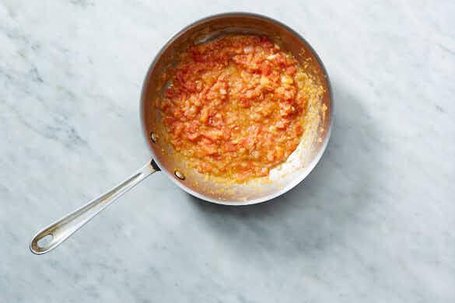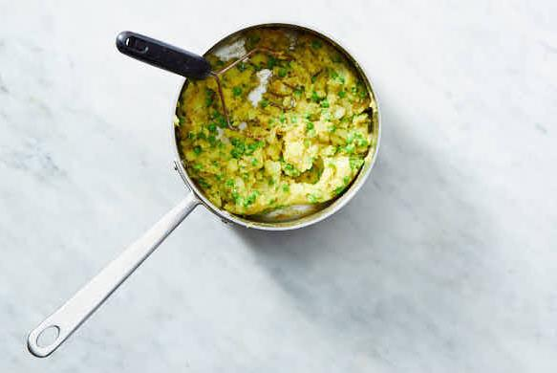

4

5

6

**3 – TERMINÁ EL CHUTNEY**

• Agregá los **tomates**, la **mermelada de damasco**, 1⁄4 ( 1⁄2) taza de agua, 1 (2) cucharadita de vinagre, sal y pimienta . Dejá hervir, luego reducí el fuego a medio y cociná, revolviendo ocasionalmente, hasta que los **tomates** se ablanden y la salsa espese, de 7 a 10 minutos: este es tu **chutney de tomate**.

• Usá un tenedor para triturar el **chutney** hasta que esté casi suave. **4 – HACÉ EL RELLENO**

• Escurrí y enjuagá las **arvejas**. Para esta receta vas a usar solo la mitad, guardá las arvejas restantes para otra receta (si estás cocinando el plan de 4 porciones, usá la lata entera).

• Calentá 2 (4) cucharadas de aceite en la olla reservada a fuego medio. Agregá el **curry** y las **semillas de comino.** Cociná revolviendo hasta que esté fragante, aproximadamente 1 minuto.

• Agregá las **papas**, las **arvejas**, 4 (8) cucharadas de manteca vegetal (o aceite) y la **mitad del cilantro**. Triturá las **papas** en pedazos grandes. Sazoná con sal y un poco de pimienta.

**5 – HORNEÁ LAS SAMOSAS**

• Colocá las **tortillas** en una superficie de trabajo y agregá 1⁄2 taza de **relleno de papa y arveja** en el centro de cada una. Luego extendé el relleno en círculos de 6 cm.

• Doblá los lados de la **tortilla** sobre el **relleno** y luego enrollá bien como un burrito: estas son tus **samosas**.

• Engrasá una bandeja para hornear con borde. Colocá las **samosas** con la costura hacia abajo en una bandeja para hornear, y cepillá la parte superior y los lados con aceite. Horneá hasta que las samosas estén doradas y crocantes, de 20 a 25 minutos.

**6 – TERMINÁ Y DISFRUTÁ**

• Agregá el **cilantro restante** al **chutney de tomate** y sazoná a gusto con sal y pimienta. Serví las **samosas** con **chutney** al lado para mojar. ¡a comeeeer!